1. cài đặt gói bằng apt, yum và dpkg,rpm

Apt://sudo apt [option(install/remove/update)] [package]

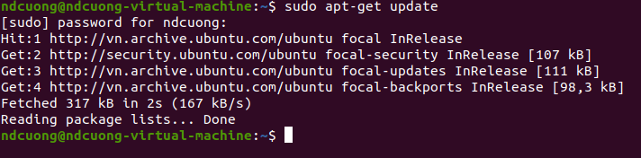

Dpkg://sudo dpkg [option] [file.deb]

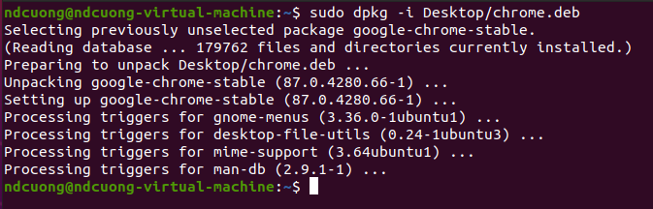

Rpm: (convert to file.deb) //sudo alien [file.rpm]

1. phân biệt đường đẫn tuyệt đối và đường dẫn tương đối
2. sử dụng vi, vim để sửa file

Tạo file “tutorial”:

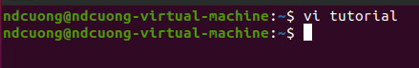

Insert:

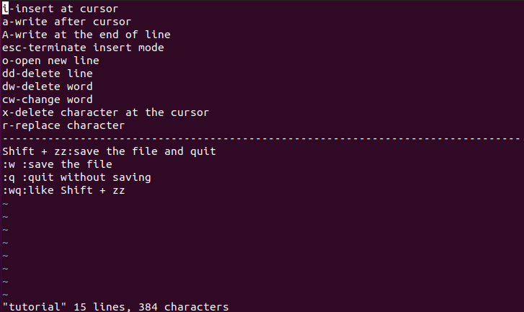

1. add disk, cấu hình lvm

add disk, kiểm tra tên bằng //hwinfo --short

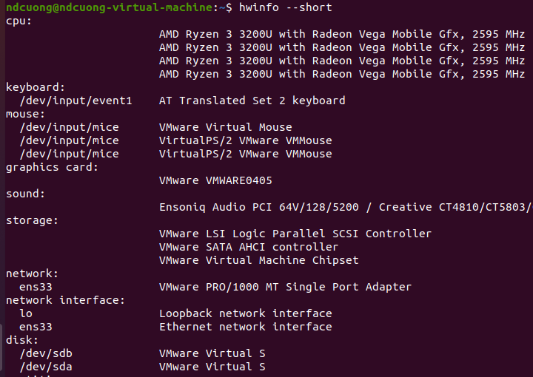

Cấu hình lvm:

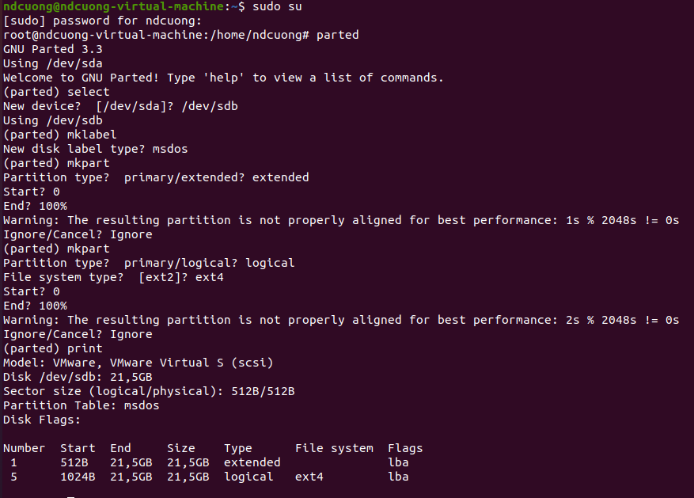

//sudo su

//parted

//select (chọn ổ cứng)

//mklabel (tạo disklabel mới)

//mkpart (tạo partition mới)

1. cấu hình ssh, truy cập máy ảo từ ssh client

